[Ordnung: 02]

[Location: 03]

[nicht erhalten / Adresse heute: Eberhardstraße 6A]

Hegel: Volksschule

*[Slot/Bild 1]*

Die Krähenschule, eine der deutschen Volksschulen Stuttgarts, war 1712 in das über 200 Jahre alte ehemalige Armbrusterhaus verlegt worden. Das Gebäude war quer über den ehemaligen Stadtgraben gebaut und mit einer Schießbahn im Graben ausgestattet.

*[Slot/Bild 2]*

Vielleicht (wir wissen es nicht sicher) wird auch Hegel hier, ganz nahe des Wohnhauses, eingeschult, als er mit drei Jahren (1773) in die „deutsche Schule“ kommt.

In der Krähenschule befand sich auch die beengte Amtswohnung des Stuttgarter Stadtarztes Dr. Riecke. Dieser war mit einer Cousine von Hegels Mutter verheiratet und Taufpate von Hegel und dessen Geschwistern, die mit seinen Kindern wiederum befreundet waren.

*[Slot/Bild 3]*

Der angesehene und populäre Stadtarzt, der auch noch eine Privatpraxis führte und als Karlsschullehrer Geburtshilfe unterrichtete, stirbt, als Hegel 17 Jahre alt ist.

Bis zu diesem Zeitpunkt hat der junge, häufig kranke Hegel mehrere schwere, teils lebensbedrohliche Krankheiten wie die Blattern oder den Typhus überstanden. Ob er bei seinem Paten Dr. Riecke in Behandlung war, muss offen bleiben.

*[Slot/Bild 4]*

Das baufällige Armbrusterhaus wurde 1832 abgerissen und durch einen Neubau, ersetzt, der allerdings den Krieg nicht überstand. Heute säumen Nachkriegsbauten die heutige Eberhardstraße an dieser Stelle.

Slots/Bilder:

1. Plan Merian 1643: Ausschnitt

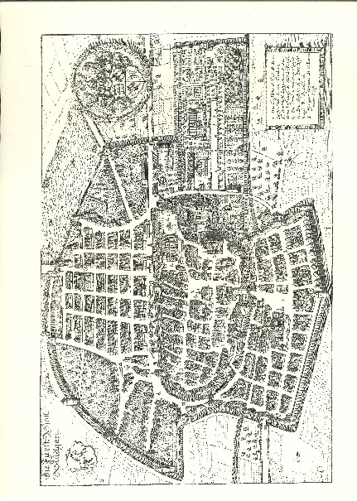

Plan von Stuttgart, M. Merian, 1643 (Detail).

1. Plan Roth/Abel 1794: Ausschnitt

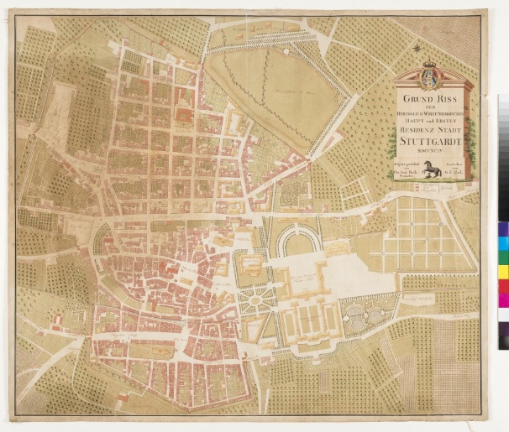

Plan von Stuttgart, C. F. Roth/G. F. Abel, 1794 (Detail).

Württembergische Landesbibliothek Stuttgart

[online]

=> bitte geeigneter Ausschnitt

1. Plan Merian 1643: Ausschnitt



Plan von Stuttgart, M. Merian, 1643 (Detail).

=> bitte geeigneter Ausschnitt, hier „enger“ als Bild 1

1. aktuelles Foto Eberhardstraße



StadtPalais – Museum für Stuttgart / Foto: Yannick Stechmeyer-Emden